Imperial College London Revolutions in Biomedicine
Summer Programme
帝国理工学院夏季生物医学课程

项目概览
项目名称 |  | 帝国理工学院夏季生物医学课程  Imperial College London Revolutions in Biomedicine Summer Programme
主办单位 |  | 帝国理工学院  Imperial College London Revolutions  环球翔飞教育集团  XIANGFEI Global Education Group
项目特色 |  | - 全程互动式教学，典型帝国理工式医学院授课方式  - 实验室课题研究，只要内容为cell signalling activation  - 顶尖学者的讲座和活动，每周领略英国医学界领袖的精彩演讲
项目时间 |  | 2018年7月2日至7月27日
报名截止日期 |  | 2018年3月31日
学校  简介 |  | 伦敦帝国学院（Imperial College London）简称IC，是英国罗素大学集团成员、金砖五校之一，与剑桥大学、牛津大学、伦敦政治经济学院、伦敦大学学院并称为“G5超级精英大学”，其研究水平被公认为英国大学的三甲之列，并以工程、医科专业、商学而著名。  帝国理工学院的医学院是欧洲最大的医学机构之一，且在2018Times世界大学排名之生命科学与医学学院排名中名列第4。
学校  简介 |  | 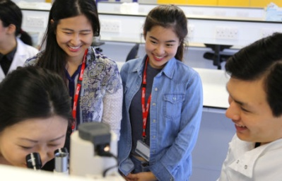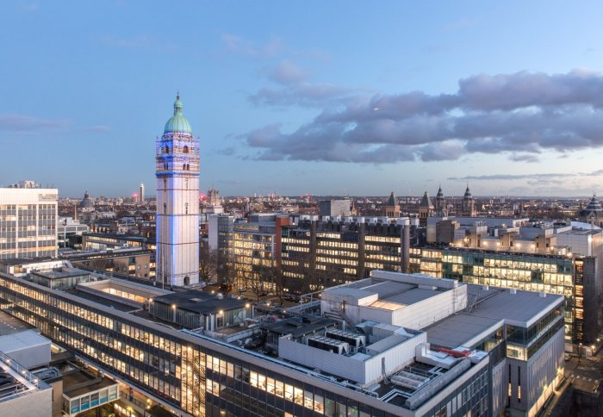

项目介绍
课时 |  | 课程为期4周，每周上课时间约18小时。第一周为语言课程，后三周为专业课程。
招生要求 |  | GPA：建议B+或者3.3/4.0  语言要求：TOEFL iBT不低于90分或IELTS不低于6.0分或大学英语四六级不低于470分。部分课程对语言的有略高的要求，并会结合学生的申请资料综合考虑。
招生要求 |  | 具有一定生命科学相关领域，比如医学、生物学、生物化学、分子生物学、细胞生物学、自然科学等学术背景的在读本科生/研究生
一周语言课程 |  | 如果学生TOEFL iBT高于107分（且各子项均不低于25分）或IELTS高于7分（且各子项均不低于7分），学校会在学生正式报名后酌情免除一周语言课程，具体以学校的判定为准。另外，一周的语言课程共3个US credits，为学分课程。
课程须知 |  | LSE为了确保学生在项目期间深度、有效地学习专业课程，规定：  1）每学期，只能选择一门专业课程。  2）学生需要根据课程具体要求，选择最适合自己的课程。  *level 100相当于大一课程难度，一般无任何先修课的要求（除了部分有数学背景的课程）  *level 200相当于大二课程难度，一般需要先修过一些入门级大学课程  *level 300相当于大三课程难度（某种程度上讲，它也相当于研一的课程难度），一般需要先修过一些中级水平的大学课程
课程内容 |  | 帝国理工大学是一所享誉全球顶尖的公立研究型大学，本次夏季课程将汇聚帝国理工医学院最精英的研究及教学团队，分别在两个不同的校区South Kensington Campus （Interactive sessions）及Hammersmith Hospital Campus（Laboratory research project）为学生提供一场为期4周的，关于生物医学革命的全日制沉浸式课程盛宴。  项目内容包括如下：  - 迎新交流会  - 一系列主题讲座、专题报告、小组互动研讨会及学习汇报  - 小型的实验室课题研究  - 关于生活和职业前景的小组座谈分享会  - 伦敦知名景点游览，历史文化体验  - 本课程可转换7.5ECTS学分/3-4US学分（具体学分转换事宜由学生学籍所在校决定）  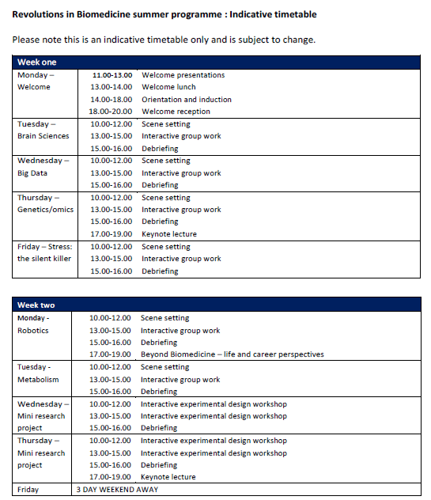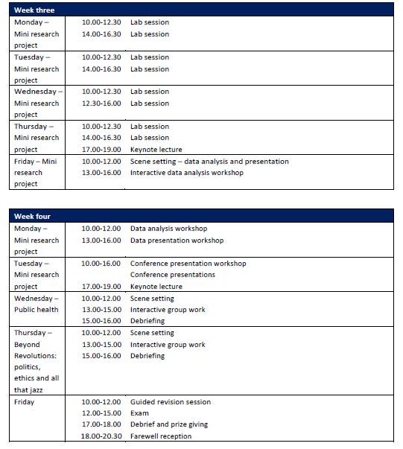
  核心课程
  - Interactive sessions
  - Surgical technologies
  - Stem cells and regenerative medicine
  - Patients, health and populations
  - Keep it Real: controversies and false leads in biomedicine
  - Laboratory research project
  - Keynote lectures and events

课外文化活动（学生自选项目）
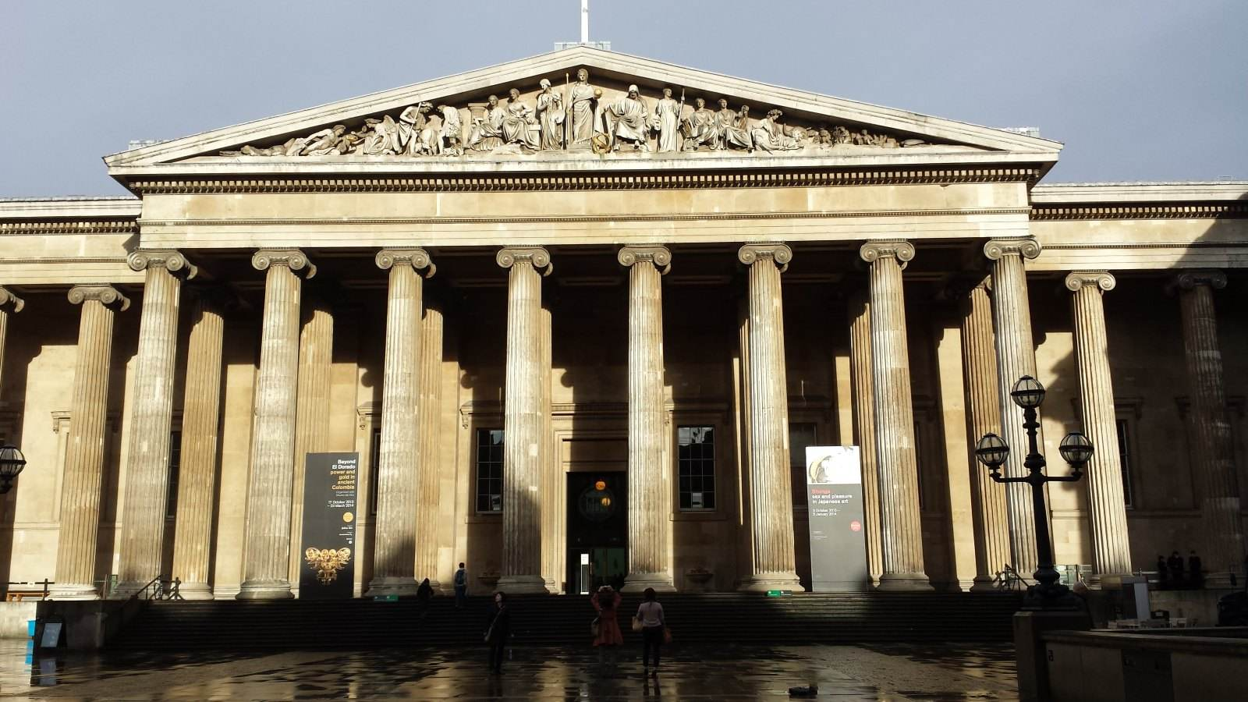  大英博物馆 |  |  |   大本钟
项目须知
海外保险 |  | 由主办方统一为学生购买。
签证 |  | 该项目需要英国Short-term Student Visa, 主办方会协助学生办理签证。
国际机票 |  | 主办方可以协助学生预定机票
项目费用 |  | 5988英镑  项目费用包含：项目申请费，学费，住宿费（含住宿申请费），汇款手续费，国际邮费，翔飞境外意外伤害保险费，接机费。  项目费用不包含：签证费、国际往返机票（原则上统一订票）、自费课外活动、餐费、自行出行交通费、行李超重费、个人购物消费、其他“包含费用”以外的费用。
项目代码 |  | IC/BIO/2018/夏
申请条件 |  | 全日制在读学生，品行端正，身心健康，适应力强，能独立处理学习、生活事务  能够且必须提供本人的真实资料，如有拒签记录等特殊情况需如实告知  家庭具有一定经济基础，能够提供所需费用及经济担保  托福92分或雅思6.5分或CET四级550分或六级520分  参加者进入项目之前已经至少有过一年及以上的生物医学方面的学习
申请材料 |  | 项目报名表  英文版个人陈述  英文版大学成绩单复印件（需体现你正在修读或是已修完任何有关生物科学的相关课程）  英文版个人简历  语言成绩单复印件  身份证正反面扫描件1份  护照扫描件1份
报名流程 |  | 填写报名表，并发送至主办方报名邮箱：shdq@xf-world.org；  主办方将确认报名信息并对报名学生进行筛选，筛选包括但不限于面试或笔试等形式；  缴纳项目费，并与主办方签订项目协议；  主办方将为学生申请项目，并在学生获得录取后协助学生准备签证材料；  学生机票确认后，缴纳机票款项；  行前指导；  出发。
咨询  及  联系方式 |  | 报名邮箱：shdq@xf-world.org  官方网站：http://duanqi.xf-world.org/  咨询电话：021-55661085-833周老师  国内合作院校推荐名额请咨询各指定校外事处、各院系或其他学校指定部门
报名表 |  | 请认真填写附件中的报名表并发送至报名邮箱。

